Ya temí xoa: a Querida Amazônia como um caminho de resistência.

Artigo de Gabriel Vilardi

Conhecer e defender a querida Amazônia é um dever de todo cristão e homem e mulher de boa vontade. Afinal, se não se trata de uma conversão do coração, no mínimo deve ser por um cálculo de sobrevivência", escreve Gabriel Vilardi, jesuíta, bacharel em Direito pela Pontifícia Universidade Católica de São Paulo (PUC-SP - São Paulo/SP) e em Filosofia pela Faculdade Jesuíta de Filosofia e Teologia (FAJE - Belo Horizonte/MG). Mestrando no Programa de Pós-Graduação em Direito da UNISINOS.

Eis o artigo.
“Tirania na bateia, militando por quinhão/ e teu povo na plateia vendo a própria extinção/ Yoasi que se julga família de bem/ ouça agora a verdade que não lhe convém”, assim canta com maestria o samba-enredo da Salgueiro, no Carnaval de 2024. O sofrimento de um povo que se arrasta há anos, vítima de um genocídio cruel oriundo do garimpo, tomou por alguns instantes a atenção da Sapucaí como um grito sufocado: “grita a Amazônia antes que desabe”. Infelizmente, os sucessivos pedidos de socorro dos povos indígenas têm surtido um efeito limitado, mas nem por isso o Papa Francisco deixou de se juntar à Igreja da Amazônia também para clamar contra a destruição!
Nesse último dia 12 de fevereiro, mesma data do martírio de uma grande defensora da Criação, Ir. Dorothy Stang (2005), a Exortação Apostólica Pós-Sinodal Querida Amazônia completou quatro de sua publicação. Mesmo não encontrando condições de avançar em algumas propostas apresentadas pelo Sínodo, o papa não deixou de valorizá-las e, de forma inédita e corajosa, tornar oficiais as conclusões do Documento Final (QA, nº 3), “no qual colaboraram muitas pessoas que conhecem melhor do que eu e do que a Cúria Romana a problemática da Amazônia, porque vivem lá, por ela sofrem e a amam apaixonadamente”.
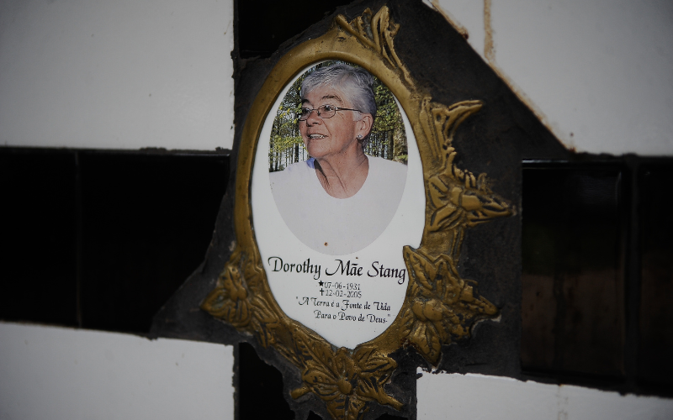
Túmulo da missionária Dorothy Stang, em Anapu (PA) (Foto: Tomaz Silva | Agência Brasil)
É verdade que, diante das altas expectativas geradas pelo amplo processo de escuta sinodal das comunidades amazônicas, algumas frustrações foram grandes. Em especial na enorme dificuldade de se progredir na concretização da igualdade batismal entre homens e mulheres, sendo que estas continuam estrutural e escandalosamente alijadas dos espaços decisórios da instituição, bem como na valorização dos viri probati, os homens casados ordenados para melhor servirem às comunidades desprovidas de presbíteros. A movimentação de bem articulados setores conservadores impediram que os passos desejados acontecessem.
Todavia, Francisco não se deixou amordaçar ou se pautar pelos “profetas das desgraças”, mas deu voz às denúncias que lhe chegaram a partir dos territórios. Com assertividade, nomeou os males infligidos pelo pecado social à Casa Comum e aos povos tradicionais da região:
“Às operações econômicas, nacionais ou internacionais, que danificam a Amazônia e não respeitam o direito dos povos nativos ao território e sua demarcação, à autodeterminação e ao consentimento prévio, há que rotulá-las com o nome devido: injustiça e crime. Quando algumas empresas sedentas de lucro fácil se apropriam dos terrenos, chegando a privatizar a própria água potável, ou quando as autoridades deixam mão livre a madeireiros, a projetos minerários ou petrolíferos e outras atividades que devastam as florestas e contaminam o ambiente, transformam-se indevidamente as relações econômicas e tornam-se um instrumento que mata. É usual lançar mão de recursos desprovidos de qualquer ética, como penalizar os protestos e mesmo tirar a vida aos indígenas que se oponham aos projetos, provocar intencionalmente incêndios florestais, ou subornar políticos e os próprios nativos. A acompanhar tudo isto, temos graves violações dos direitos humanos e novas escravidões que atingem especialmente as mulheres, a praga do narcotráfico que procura submeter os indígenas, ou o tráfico de pessoas que se aproveita daqueles que foram expulsos de seu contexto cultural. Não podemos permitir que a globalização se transforme num 'novo tipo de colonialismo'”.[1]
“Antes da sua bandeira, meu vermelho deu o tom/ somos parte de quem parte, feito Bruno e Dom/ Kopenawas pela terra, nessa guerra sem um cesso/ não queremos sua ordem, nem o seu progresso” vem cantando há décadas, sem sucesso para ouvidos insensíveis, a grande liderança Yanomami Davi Kopenawa. O xamã se fez presente no desfile carnavalesco desse ano, junto com outros membros do seu povo, para reiterar à exaustão que o garimpo não é sinal de progresso, mas de destruição e morte!
Sem deixar de assumir as reações de toda ordem por parte das elites locais, inclusive com o derramamento do sangue de muitos missionários como foi o caso da religiosa Dorothy Stang, Francisco aponta a avidez desmedida daqueles que buscam o lucro acima de tudo:
“Esta história de sofrimento e desprezo não se cura facilmente. E a colonização não para; embora em muitos lugares se transforme, disfarce e dissimule, todavia não perde a sua prepotência contra a vida dos pobres e a fragilidade do meio ambiente. Os bispos da Amazônia brasileira recordaram que 'a história da Amazônia revela que foi sempre uma minoria que lucrava à custa da pobreza da maioria e da depredação sem escrúpulos das riquezas naturais da região, dádiva divina para os povos que aqui vivem há milênios e os migrantes que chegaram ao longo dos séculos passados'”.[2]
É inegável reconhecer a vanguarda da Igreja amazônica na recepção do Concílio Vaticano II, desde o Encontro de Santarém em 1972, assumindo uma “Igreja pobre e para os pobres”. Ainda assim, o papa latino-americano sabe que existe um longo e doloroso passado de colonização e opressão, que infelizmente não exclui a corresponsabilidade da instituição e de seus membros.
Ao contrário, para que se evite a repetição inaceitável de uma postura anti-evangélica é imprescindível uma ampla análise crítica da história, bem como uma apurada capacidade de escuta das vítimas desse processo. “Napê, nossa luta é sobreviver/ napê, não vamos nos render” repete o samba-denúncia carioca dirigido a toda sociedade não-Yanomami (napê), com a mesma urgência do papa jesuíta alguns anos antes:
“E, nos dias de hoje, a Igreja não pode estar menos comprometida, chamada como está a ouvir os clamores dos povos amazônicos, 'para poder exercer com transparência o seu papel profético'. Entretanto como não podemos negar que o joio se misturou com o trigo, pois os missionários nem sempre estiveram do lado dos oprimidos, deploro-o e mais uma vez 'peço humildemente perdão, não só pelas ofensas da própria Igreja, mas também pelos crimes contra os povos nativos durante a chamada conquista da América' e pelos crimes atrozes que se seguiram ao longo de toda a história da Amazônia. Aos membros dos povos nativos, agradeço e digo novamente que, 'com a vossa vida, sois um grito lançado à consciência (…). Vós sois memória viva da missão que Deus nos confiou a todos: cuidar da Casa Comum'”.[3]
Entre outros pontos relevantes, a Exortação Apostólica soube reconhecer, com uma clareza inédita para um documento do magistério, a imensa riqueza das culturas e espiritualidades indígenas. Instou ainda as Igrejas locais a superarem seus preconceitos e valorizarem a preciosidade dessa imensurável diversidade. Ademais, a interculturalidade e o diálogo inter-religioso são fundamentais na vida missionária amazônica, sob pena de se continuar apostando em um cristianismo neocolonizador.
E os gritos da bateria da Salgueiro não deixam mentir: “você diz lembrar do povo Yanomami/ em 19 de abril/ mas nem sabe o meu nome e sorriu da minha fome/ quando o medo me partiu/ Você quer me ouvir cantar em Yanomami/ pra postar no seu perfil/ entre aspas e negrito, o meu choro, o meu grito/ nem a pau, Brasil”. Tristemente, como reflexo da sociedade brasileira, o racismo contra os povos originários é onipresente nas comunidades eclesiais e entre muitos membros da hierarquia, que teimam em permanecer com uma visão caricata dos indígenas. Para que se aprofunde o rosto amazônico da Igreja é preciso beber no manancial da sabedoria ancestral dos povos guardiões da floresta e dos rios, como destemidamente aponta o papa argentino:
“Para conseguir uma renovada inculturação do Evangelho na Amazônia, a Igreja precisa de escutar a sua sabedoria ancestral, voltar a dar voz aos idosos, reconhecer os valores presentes no estilo de vida das comunidades nativas, recuperar a tempo as preciosas narrações dos povos. Na Amazônia, já recebemos riquezas que provêm das culturas pré-colombianas, tais 'como a abertura à ação de Deus, o sentido da gratidão pelos frutos da terra, o caráter sagrado da vida humana e a valorização da família, o sentido de solidariedade e a corresponsabilidade no trabalho comum, a importância do cultual, a crença em uma vida para além da terrena e tantos outros valores'”.[4]
Assim, conhecer e defender a querida Amazônia é um dever de todo cristão e homem e mulher de boa vontade. Afinal, se não se trata de uma conversão do coração, no mínimo deve ser por um cálculo de sobrevivência. Ademais, já foi repetido à exaustão que a destruição do bioma acarretará imensos prejuízos ambientais, econômicos e sociais para o resto do continente. E nessa missão inadiável é imperioso reconhecer os povos indígenas como valiosos aliados e interlocutores privilegiados, aprendendo deles a bem-viver com a biodiversidade sem a aniquilar. “Pois”, arremata o bom samba, “a chance que nos resta é um Brasil cocar”! Ya temí xoa (eu ainda estou vivo), bradam os filhos de Omama!

Notas
[1] PAPA FRANCISCO. Exortação Apostólica Pós-Sinodal Querida Amazônia. nº 14.
[2] PAPA FRANCISCO. Exortação Apostólica Pós-Sinodal Querida Amazônia. nº 16.
[3] PAPA FRANCISCO. Exortação Apostólica Pós-Sinodal Querida Amazônia. nº 19.
[4] PAPA FRANCISCO. Exortação Apostólica Pós-Sinodal Querida Amazônia. nº 70.

https://www.ihu.unisinos.br/636559-ya-temi-xoa-a-querida-amazonia-como-um-caminho-de-resistencia-artigo-de-gabriel-vilardi

